
вырабатывать положительное отношение к чтению через ассоциацию его с приятным совместным времяпровождением, придумать особенные ритуалы
стать примером для подражания: читать самому, демонстрировать интерес к чтению и книге; делиться с ребенком своими впечатлениями и мыслями о прочитанном

прививать интерес к книге - посещать библиотеку, книжный магазин вместе, позволяя ребенку выбирать книги самому
читать ребенку книги каждый день, начиная с раннего детства; использовать для прочтения разные жанры (сказки, рассказы, поэзию и т.д.); выбирать книги, соответствующие возрасту ребенка с хорошими иллюстрациями

после чтения обсуждать прочитанное (сюжет, персонажей и их действия), задавая ребенку вопросы, требующие рассуждения:
«Почему так называется произведение?»; «Чему учит эта сказка (рассказ)»?; «Почему герой поступил именно так?»; «Как ты думаешь, что будет дальше?» и т.п.

расширять словарный запас ребенка - уделять внимание лексическому разбору незнакомых слов, опираясь на иллюстрации, в объяснениях - на синонимы /антонимы; упражняться в использовании новых слов (игра «Придумай предложение со словом…» и т.п.)

дать возможность ребенку практиковаться в пересказе прочитанного текста, развивать умение придумывать собственные рассказы
для получения навыков самостоятельного чтения в будущем, своевременно уделить внимание подготовке к обучению грамоте (изучение звучания букв, игры с буквами и словами и т.д.)

создать читательскую среду: обеспечить доступность книг в доме (полка с детскими книгами); обустроить уютное место для чтения (кресло, подушки, хорошее освещение свет)

Что делать родителям для формирования
предпосылок читательской грамотности
у дошкольника

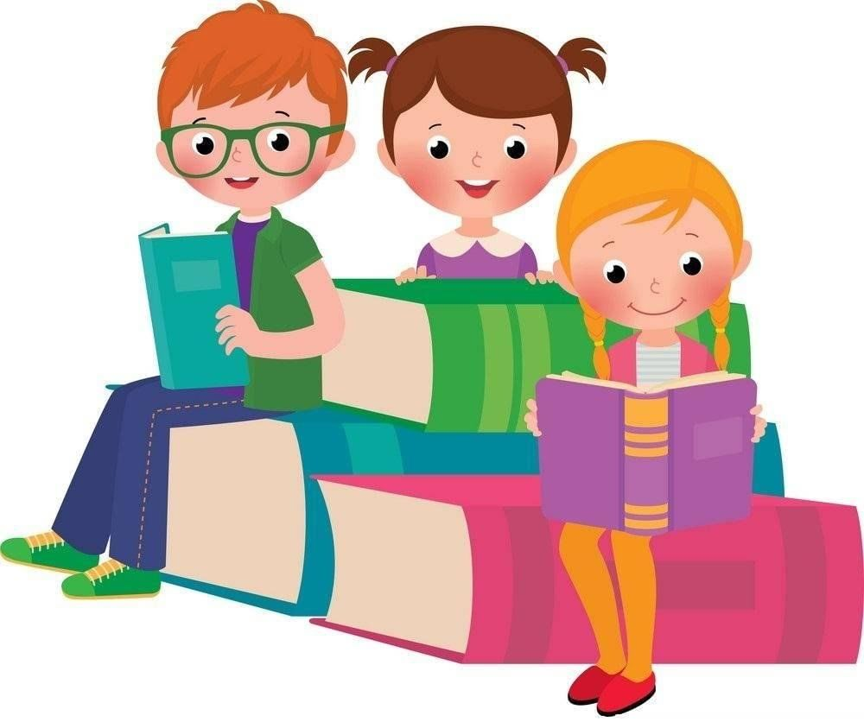

Чек-лист

